苏州大学化学化工学院课程教案
[教学目标] 知识与技能: 学习以浓磷酸催化环己醇脱水制取环己烯的原理和方法。初步掌握分馏和水浴蒸馏的基本操作技能；掌握有机化合物制备产物的产率计算方法。
[教学重点] 环己烯的制备
[教学难点] 分馏和水浴蒸馏
[教学方法] 陈述法，演示法，归纳法

[教学过程]
一．[讲述] 【实验目的】
学习以浓磷酸催化环己醇脱水制取环己烯的原理和方法，初步掌握分馏和水浴蒸馏的基本操作技能；掌握有机化合物制备产物的产率计算方法。
二．[提问] 【实验原理】
环己醇通常可用浓磷酸或浓硫酸作催化剂脱水制备环己烯，本实验是以浓磷酸作脱水剂来制备环己烯的。
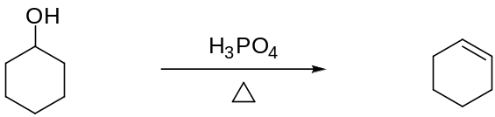
三．[演示] 【实验装置图】
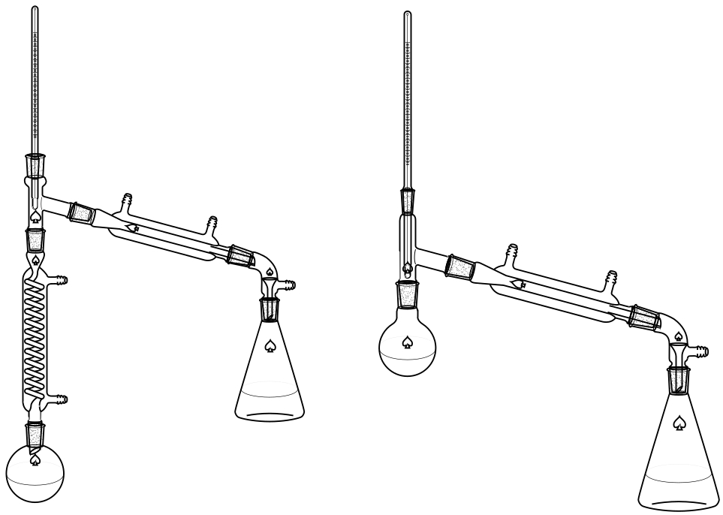
四．讲述【实验步骤】
在50 mL干燥的圆底烧瓶中，加入10g环己醇^{[1]}（10.4mL，约0.1mol）、4 mL浓磷酸^{[2]}（或2mL浓硫酸）和合适的搅拌子，充分振摇使之混合。如图1-11安装分馏装置，分馏柱为短分馏柱（或改用两球分馏柱）。用50mL三角烧瓶作接收器，置于冰水浴中。^{[3]} 用电热包加热混合物至沸腾，控制分馏柱顶部馏出温度不超过90 ºC，慢慢的蒸出生成的环己烯和水（混浊液体）。^{[4]} 若无液体蒸出时，可把火加大。当烧瓶中只剩下很少量的残渣并出现阵阵白雾时，即可停止加热。全部蒸出时间约需1h。
将馏出液用约1g精盐饱和，然后加入3~4 mL 5%的碳酸钠溶液中和微量的酸（或用约0.5mL 20%的氢氧化钠溶液，在通风橱中操作）。将此液体倒入小分液漏斗中，振摇后静置分层。放出下层的水层，上层的粗产品从分液漏斗的上层转入干燥的小三角烧瓶中，加入1 ~ 2g块状无水氯化钙干燥之，干燥时间约为20-30分钟。^{[5]} 将干燥后的粗环己烯（溶液应清亮透明）滤入50mL蒸馏烧瓶中，加入几粒沸石后用水浴加热蒸馏，用一干燥小三角烧瓶收集80-85 ºC的馏分。^{[6]} 称重计算产率，测折光率。

五．【实验流程图】
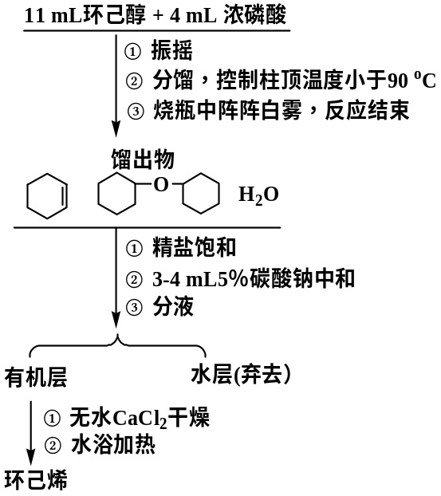

六．讲述【注释】
1．由于环己醇在常温下是粘稠状液体（mp：24 ºC），若用量筒取（约11 mL）时应注意转移中的损失，可用称量法。若用硫酸时，环己醇与硫酸应充分混合，否则，在加热过程中可能会局部炭化。
2．脱水剂可以是磷酸或硫酸。磷酸的用量必须是硫酸的一倍以上，但它却比硫酸有明显的优点：一是不生成碳渣，二是不产生难闻的气体（用硫酸则易生成SO₂副产物）。
3．在收集和转移环己烯时，最好保持充分冷却以免因挥发而损失。
4．用电热包加热，不用小火加热，可使蒸馏烧瓶受热均匀。因为反应中环己烯与水形成共沸物（沸点70.8 ºC，含水10%），环己醇与环己烯形成共沸物（沸点64.9，含环己醇30.5 %），环己醇与水形成共沸物（97.8 ºC，含水80 %）。所以，温度不可过高，蒸馏速度不宜过快，以1滴2~3秒为宜，减少未作用的环己醇蒸出。
5．水层应分离完全。否则，将达不到干燥的目的。但若水浴加热蒸馏时在80 ºC以下已有多量液体镏出，可能是由于干燥不够完全所致（氯化钙用量过少或放置时间不够），应将这部分产量重新干燥并蒸馏之。用无水氯化钙干燥粗产物，还可除去少量未反应的环己醇。
6．在蒸馏已干燥的产物时，蒸馏所用仪器均需干燥无水。
七．问题：
1．在制备过程中为什么要控制分馏柱顶部的温度？
答：温度不可过高，蒸馏速度不宜过快，以1滴2 ~ 3秒为宜，减少未作用的环己醇蒸出。
2．在粗制的环己烯中，加入粗盐使水层饱和的目的是什么？
答：减少产物在水中的溶解。
八．[作业]：P.90 第1，2题。

